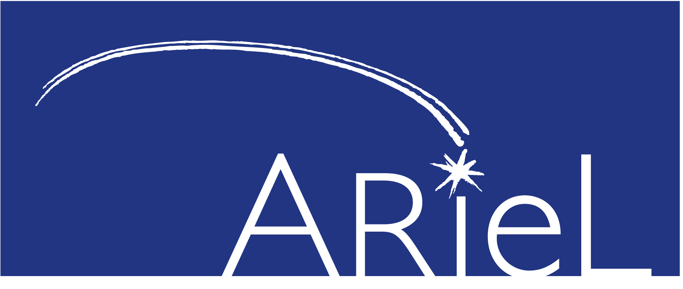

Prematurità: corso medico sulle patologie minori
La parola a cinque esperti sul danno neurologico e sulle anomalie minori collegate alla prematurità

Rozzano, 17 maggio 2011 Sabato 28 maggio ore 9.00 presso l'Auditorium dell'Istituto Clinico Humanitas di Rozzano (MI), Fondazione Ariel ha organizzato un corso medico gratuito per famiglie sulle patologie minori collegate alla prematurità. Nel corso di cinque interventi, verranno affrontate alcune delle patologie minori, ma non per questo meno gravi, che possono insorgere durante lo sviluppo dei bambini che sono nati fortemente prematuri. Cinque medici esperti parleranno della valutazione neuromotoria del grande prematuro, dei problemi collegati al linguaggio, di quelli nutrizionali e, infine, di quelli legati alle cure odontoiatriche.
"L'utilità di questo corso è per i genitori fondamentale. - Spiega il Prof. Nicola Portinaro, direttore medico-scientifico di Fondazione Ariel - Nonostante la patologia più grave sia quella motoria, bisogna comunque dare risalto e importanza a una serie di problematiche collaterali altrettanto gravi e che purtroppo, talvolta, rischiano di essere sottovalutati”
Durante la giornata, proseguirà “Un sabato per voi!” l’iniziativa d’intrattenimento per bambini e ragazzi con disabilità neuromotorie che potranno trascorrere qualche ora in compagnia dei volontari di Fondazione ARIEL, per una mattinata di gioco, musica e tanto divertimento, indipendentemente dalla partecipazione dei genitori al seminario.

La partecipazione al corso è gratuita e gli interessati dovranno effettuare l’iscrizione entro il 25 maggio. Per farlo basta compilare la Scheda di Partecipazione in allegato:
- inoltrandola via mail a fondazione.ariel@humanitas.it
- inoltrandola via fax al n. 02-82242395
- chiamando il numero verde gratuito 800.133. 431
- per posta alla Fondazione Ariel, Via Manzoni, 56 - 20089 Rozzano (MI)
- oppure compilando il form d'iscrizione online su www.fondazioneariel.it

La Fondazione Ariel è un importante punto di riferimento per le famiglie dei bambini affetti da paralisi cerebrale infantile e disabilità neuromotorie. Nata nel 2003, Ariel che ha sede a Rozzano (MI), sviluppa attività di supporto psicologico e socio-assistenziale alle famiglie, attività di formazione rivolta alle famiglie, al personale medico e paramedico e ai volontari, nonché attività di ricerca.

